INSTITUCIÓN EDUCATIVA JOAQUÍN VALLEJO ARBELÁEZ
PLAN DE APOYO – GRADO PRIMERO/2022
PERIODO I
DOCENTE: OLGA LUCÍA SUÁREZ ROJO
Lee y responde:
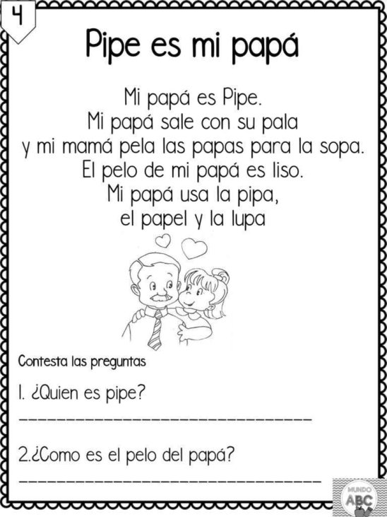
- Selecciona en cuál de las siguientes palabras está el nombre del siguiente animal:
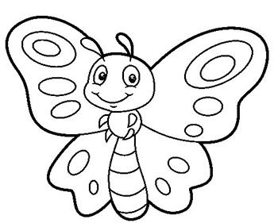
- Murciélago
- Miripose
- Mosca
- Mariposa

- Escribe las vocales que faltan en cada palabra:
- Escribe tu nombre completo:
- Escribe tres palabras con la letra M. tres palabras con la letra P, tres palabras con la letra S, tres palabras con la letra D, tres palabras con la letra N, tres palabras con la letra B y tres palabras con la letra T.

